新建建筑物雷电防护装置
检测报告
档案号：资质证号［四位年份］验字四位流水号

全国防雷减灾
综合管理服务
平台二维码

受检单位：

受检项目：

项目地址：

检测类别：

报告日期： 年 月 日

××××制

检测报告使用说明

1、有下列行为之一者，本报告无效：
a）无检测单位公章、检测专用章、侧翼骑缝章；
b）无检测人、校核人、技术负责人、签发人签名；
c）复印本报告未重新加盖检测专用章；
d）涂改或缺页。
2、本报告仅对被检测项目负责，且仅对检测项目当时现状负责。
3、本报告中“/”表示本次无法检测的项目，“—”表示无该检测项目。
4、受检单位若对本报告有异议，须在收到本报告15天内提出，逾期即为认可。异议受理电话： 。
5、检测周期是：防雷装置每年检测一次，易燃易爆场所的防雷装置每半年检测一次。检测周期的起始日期以出具检测报告日期为准，检测周期到期时，受检单位应主动及时申报检测，确保防雷装置性能有效。
6、受检单位应贯彻“安全第一，预防为主，防治结合”的方针，加强对防雷装置的日常维护管理，指定专人负责，建立专门档案，以备查验。

检测单位基本信息

检测单位名称：
检测单位地址：
检测单位电话： 邮政编码：
检测单位资质证编号： 资质等级：

检测依据标准和使用仪器设备
档案号：资质证号［四位年份］验字四位流水号
依据标准
检测使用仪器
序号 | 仪器名称 | 仪器型号 | 仪器编号 | 仪器状态
1
2
3
4
5
6
7
8
9
10
11
12
13

开展雷电防护装置检测的部分法律法规条款

中华人民共和国气象法
（1999年10月31日第九届全国人民代表大会常务委员会第十二次会议通过 2000年1月1日起施行）
第三十一条 各级气象主管机构应当加强对雷电灾害防御工作的组织管理，并会同有关部门指导对可能遭受雷击的建筑物、构筑物和其他设施安装的雷电灾害防护装置的检测工作。
安装的雷电灾害防护装置应当符合国务院气象主管机构规定的使用要求。
气象灾害防御条例
（国务院令第570号 2010年4月1日起施行，2017年10月23日局部修改）
第二十三条 各类建（构）筑物、场所和设施安装雷电防护装置应当符合国家有关防雷标准的规定。新建、改建、扩建建（构）筑物、场所和设施的雷电防护装置应当与主体工程同时设计、同时施工、同时投入使用。
新建、改建、扩建建设工程雷电防护装置的设计、施工，可以由取得相应建设、公路、水路、铁路、民航、水利、电力、核电、通信等专业工程设计、施工资质的单位承担。
油库、气库、弹药库、化学品仓库和烟花爆竹、石化等易燃易爆建设工程和场所，雷电易发区内的矿区、旅游景点或者投入使用的建（构）筑物、设施等需要单独安装雷电防护装置的场所，以及雷电风险高且没有防雷标准规范、需要进行特殊论证的大型项目，其雷电防护装置的设计审核和竣工验收由县级以上地方气象主管机构负责。未经设计审核或者设计审核不合格的，不得施工；未经竣工验收或者竣工验收不合格的，不得交付使用。
房屋建筑、市政基础设施、公路、水路、铁路、民航、水利、电力、核电、通信等建设工程的主管部门，负责相应领域内建设工程的防雷管理。
第二十四条 从事雷电防护装置检测的单位应当具备下列条件，取得国务院气象主管机构或者省、自治区、直辖市气象主管机构颁发的资质证：有法人资格；有固定的办公场所和必要的设备、设施；有相应的专业技术人员；有完备的技术和质量管理制度；国务院气象主管机构规定的其他条件。
从事电力、通信雷电防护装置检测的单位的资质证由国务院气象主管机构和国务院电力或者国务院通信主管部门共同颁发。
防雷减灾管理办法
（中国气象局令第24号 2013年6月1日起施行）
第十九条 投入使用后的防雷装置实行定期检测制度。防雷装置应当每年检测一次，对爆炸和火灾危险环境场所的防雷装置应当每半年检测一次。
第二十一条 防雷装置检测机构对防雷装置检测后，应当出具检测报告。不合格的，提出整改意见。被检测单位拒不整改或者整改不合格的，防雷装置检测机构应当报告当地气象主管机构，由当地气象主管机构依法作出处理。
防雷装置检测机构应当执行国家有关标准和规范，出具的防雷装置检测报告必须真实可靠。
第二十二条 防雷装置所有人或受托人应当指定专人负责，做好防雷装置的日常维护工作。发现防雷装置存在隐患时，应当及时采取措施进行处理。
第二十三条 已安装防雷装置的单位或者个人应当主动委托有相应资质的防雷装置检测机构进行定期检测，并接受当地气象主管机构和当地人民政府安全生产管理部门的管理和监督检查。

新建建筑物雷电防护装置综合质量检测报告
档案号：档案号：资质证号［四位年份］验字四位流水号 第 1 页 共 × 页
建筑物名称 |  |  |  |  |  |  |  | 地址 |  |  |  |  |  |  | 经度 | ° ′ ″ |  |  | 纬度 | ° ′ ″
建筑物高度 |  |  | m |  | 地上层数 | 层 |  |  | 地下层数 |  |  | 层 | 建筑面积 | m² |  | 占地面积 |  | m² | 防雷类别 |  | 第三类
建设单位 |  |  |  |  |  |  |  |  |  |  |  | 地 址 |  |  |  |  |  |  | 项目负责人
施工单位 |  |  |  |  |  |  |  |  |  |  |  | 资质证号 |  |  |  |  |  |  | 项目负责人
设计单位 |  |  |  |  |  |  |  |  |  |  |  | 资质证号 |  |  |  |  |  |  | 项目负责人
监理单位 |  |  |  |  |  |  |  |  |  |  |  | 资质证号 |  |  |  |  |  |  | 项目负责人
分段检测起止时间 |  |  |  |  |  |  |  |  |  |  |  |  |  |  |  |  |  |  | 竣工检测时间
序号 |  | 检测项目 |  |  |  |  | 是否复检 |  |  |  | 最终检测数值 |  | 最终检测结论（合格/不合格） |  |  |  | 备注
①桩基础 | 01 | 桩利用系数
①桩基础 | 02 | 桩深
①桩基础 | 03 | 桩直径
①桩基础 | 04 | 桩主筋直径
①桩基础 | 05 | 桩利用主筋数
①桩基础 | 06 | 单桩接地电阻平衡度
①桩基础 | 07 | 土壤电阻率
①桩基础 | 08 | 地下水位
①桩基础 | 09 | 四置距离
②承台 | 10 | 引下线间距
②承台 | 11 | 引下线利用柱主筋数
②承台 | 12 | 承台与桩主筋连接
②承台 | 13 | 承台与引下线柱主筋连接
②承台 | 14 | 每条引下线在-50cm钢筋表面积

新建建筑物雷电防护装置综合质量检测报告
档案号：档案号：资质证号［四位年份］验字四位流水号 第 2 页 共 × 页
序号 |  | 检测项目 | 是否复检 | 最终检测数值 | 最终检测结论（合格/不合格） | 备注
③地梁 | 15 | 地梁主筋与引下线柱主筋连接
③地梁 | 16 | 地梁间主筋连接
③地梁 | 17 | 短路环
③地梁 | 18 | 预留电气接地
③地梁 | 19 | 接地装置电阻值
④引下线 | 20 | 引下线连接
④引下线 | 21 | 短路环
④引下线 | 22 | 电气预留接地
⑤均压环 | 23 | 均压环与柱主筋连接
⑤均压环 | 24 | 预留钢筋焊接
⑤均压环 | 25 | 门、窗─环过渡电阻
⑥接闪网格 | 26 | 材料和规格
⑥接闪网格 | 27 | 敷设类别
⑥接闪网格 | 28 | 网格焊接
⑥接闪网格 | 29 | 与引下线连接
⑥接闪网格 | 30 | 电气预留接地
⑦接闪带 | 31 | 接闪带与柱筋引下线连接
⑦接闪带 | 32 | 敷设方式
⑦接闪带 | 33 | 支持卡间距、高度
⑦接闪带 | 34 | 材料和规格
⑦接闪带 | 35 | 闭合环路测试
⑦接闪带 | 36 | 接地电阻
新建建筑物雷电防护装置综合质量检测报告
档案号：档案号：资质证号［四位年份］验字四位流水号 第 3 页 共 × 页
序号 |  | 检测项目 | 是否复检 | 最终检测数值 | 最终检测结论（合格/不合格） |  |  | 备注
⑧接闪杆 | 37 | 材料和规格
⑧接闪杆 | 38 | 安装高度
⑧接闪杆 | 39 | 安装位置
⑧接闪杆 | 40 | 连接形式
⑧接闪杆 | 41 | 接地电阻
⑨等电位 | 42 | 屋面冷却塔、广告牌与接闪带连接
⑨等电位 | 43 | 屋面其他金属物体与接闪带连接
⑨等电位 | 44 | 竖直金属管道接地
⑨等电位 | 45 | 电梯接地
⑨等电位 | 46 | 变压器接地
⑨等电位 | 47 | 低压配电重复接地
⑨等电位 | 48 | 低压配电保护接地
⑨等电位 | 49 | 地下管道接地
⑨等电位 | 50 | 地下燃气管道与其他金属管道的距离
⑩  S  P  D | 51 | 高压电缆敷设方式
⑩  S  P  D | 52 | 高压SPD型号
⑩  S  P  D | 53 | 低压线路敷设方式
⑩  S  P  D | 54 | 低压SPD型号、通流容量、阻燃防爆
⑩  S  P  D | 55 | 低压线路保护级数
⑩  S  P  D | 56 | SPD接线
检测员 |  |  |  |  | 校核员 |  | 技术负责人 |  |  | 签发人

雷电防护装置检测平面示意图
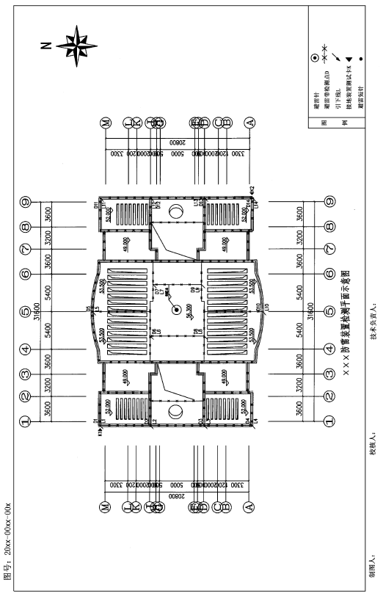
档案号：资质证号［四位年份］验字四位流水号 第 × 页 共 × 页
防雷隐患证据图及说明
档案号：资质证号［四位年份］验字四位流水号 第 × 页 共 × 页

雷电防护装置检测单位资质相关证件
档案号：资质证号［四位年份］验字四位流水号 第 × 页 共 × 页

参与本项目雷电防护装置检测人员相关证件
档案号：资质证号［四位年份］验字四位流水号 第 × 页 共 × 页

本项目检测使用仪器检定（或校准）证书
档案号：资质证号［四位年份］验字四位流水号 第 × 页 共 × 页

